Te cuento una historia verdadera

Perfekt und Imperfekt Verwendung

In dieser Unterrichtseinheit wirst du ....

.... ohne Vorbereitung eine Geschichte erzählen, indem du auf Bilder und Texte reagierst wie beim Karaoke.

Lernziele
- Ich verstehe Geschichten in der Vergangenheit in verschiedenen Sprachen und kann mit jemand anderem die lustigste Geschichte auswählen und die Wahl begründen.
- Ich kenne die Verwendung des Perfekts und Imperfekts auf Spanisch, kann sie mit anderen Sprachen vergleichen und anwenden.
- Ich kann eine Geschichte anhand von Bildern in der Vergangenheit auf Spanisch nacherzählen.

- Ich kann eine eigene Geschichte mit Lügenelementen mündlich vortragen und die Lügen in einer mir vorgetragenen Geschichte erraten.

ÜBERSICHT ZUR UNTERRICHTSEINHEIT

PHASE | INHALT/THEMA | DAUER
1 | Una presentación sobre el barón de Munchhausen  Texte in mehreren Sprachen den passenden Bildern zuordnen und Meinung zu den Geschichten äussern | 20’
2 | La historia del caballo en el techo de la iglesia  Die Verwendung von Indefinido und Imperfecto in verschiedenen Sprachen vergleichen und die Regel aufschreiben.  Einen Teil einer Geschichte von Deutsch auf Spanisch zusammenfassen. | 25’
3 | Una historia con imágenes  Die Verwendung des Perfekts und Imperfekts anhand der Geschichte “Der trinkfeste General” (“El general que no se emborracha”) schriftlich wie mündlich in den Sprachen D, F, E, und dann vorwiegend Spanisch üben. | 20’
4 | Una historia verdadera …. o no del todo  Eine eigene wahre Geschichte über sich selber in der Vergangenheit schreiben. | 25’
5 | Tarea final  Eine Lügengeschichte mit Hilfe von Bildern über sich selbst  schreiben und die Geschichte eines Anderen anhand von Bildern nacherzählen.  Presentación | 45’  40’
6 | Autoevaluación | 5’
Soluciones
Material y enlaces

- UNA PRESENTACIÓN SOBRE EL BARON DE MUNCHHAUSEN

Im mehrsprachigen Forum “Cultura y lengua española y otras lenguas”, fragt der spanische User enrique05, ob jemand ihm bei einem Vortrag über Baron Münchhausen helfen kann.

Enrique05
Hola! ¿Conocéis el barón Munchhausen? Es que en el cole tengo que hacer una presentación sobre él. Cuenta historias de mentira en alemán que se dicen que son muy divertidas. Existen muchos textos pero casi nada en español.
Tengo 1 texto en español y 3 textos en alemán, francés e inglés que no entiendo. No sé qué imagen va con qué texto. ¿Alguien me puede ayudar?

1.a. Ordne die Texte den Bildern zu. Zwei Bilder bleiben übrig. Schreib den Namen des Tieres auf Spanisch und in der Sprache des Textes auf. Schau im Internet, falls du ihn nicht kennst.

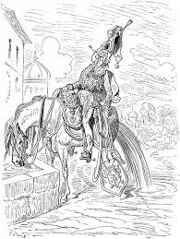 | C.  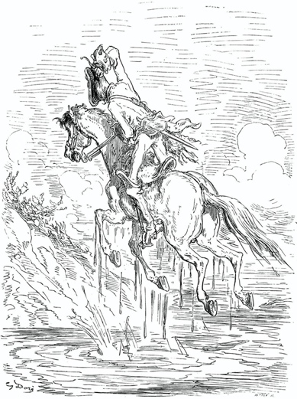 | E.  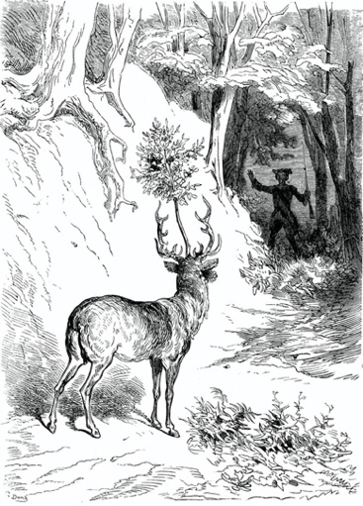
B.  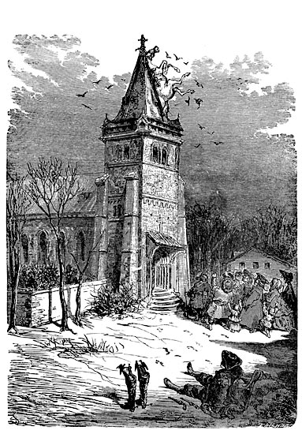 | D.  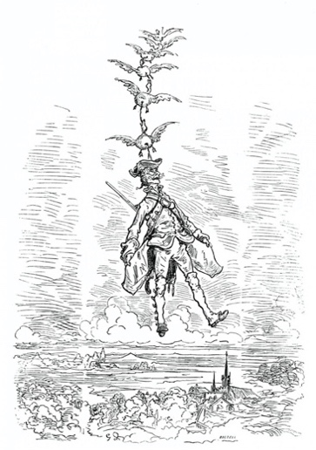 | F. 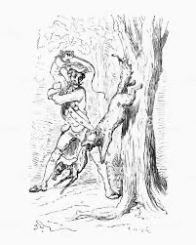

- Ich musste mit meinem Tier durch einen Sumpf und entschloss mich darüber zu springen. Die ersten beiden Sprünge waren zu kurz, aber ich konnte im Flug wenden und landete sicher dort, wo ich gestartet war. Ich sagte zu meinem Tier: «Ich sehe, dass du müde bist und du dich sehr angestrengt hast. Wir werden es jetzt noch einmal versuchen». Beim dritten Mal landeten wir im Sumpf. Da ergriff ich meinen Zopf und zog mich und mein Tier an den Haaren aus dem Sumpf.

- I had a very long battle. After that my animal was very thirsty. It drank at a fountain and did not stop at all. A man came by and told me to look behind. Then I noticed that the animal had been halved by a sword and only consisted of the front part. Since then, it has walked on two legs.

- Un jour, dans la forêt, j'ai vu un animal qui voulait m'attaquer. J'avais mon arme, mais je n'avais pas de munition. J'ai donc pris des noyaux de cerise (Kirschkerne) que je portais encore dans la poche de ma veste, je lui ai tiré dessus et je l'ai frappé sur la tête. Il est parti très vite. Un an plus tard, je l'ai vu de nouveau et il avait un arbre, un cerisier sur sa tête.

- Un día vi en el bosque un animal que tenía un pelaje (Fell) muy bonito. Lo seguí y lo clavé (hageln) con un clavo, que llevaba en el bolsillo, contra el árbol. Lo pegué hasta que me dio voluntariamente su pelaje. Hasta hoy corre desnudo, sin pelaje en el bosque.

1.b. Welche Geschichte gefällt dir am besten? Diskutiert zu zweit und begründet eure Wahl.
«La historia que más me gusta es…………porque….. »

- LA HISTORIA DEL CABALLO EN EL TECHO DE LA IGLESIA

Enrique05 fragt dich, ob du ihm erzählen kannst, wie das Pferd auf den Kirchturm gekommen ist (Bild B). Er hat die folgende Vermutung: «el caballo subió volando».
Zur Sicherheit schaust du dir die Verwendung der Vergangenheitszeiten im Spanisch an.

2.a. Unterstreiche alle Verben in der Vergangenheitsform. Unterscheide dabei mit zwei verschiedenen Farben jene, die eine abgeschlossene Handlung benennen und solche, die eine Beschreibung oder eine nicht abgeschlossene Handlung vermitteln. Schreib den Namen der Zeitform (falls du ihn kennst) in die Tabelle und dazu je einen ganzen Satz aus den obigen Texten als Beispiel zu jeder Sprache.

 | Abgeschlossene Handlung in der Vergangenheit | Nicht abgeschlossene Handlung in der Vergangenheit, Beschreibung
DE | Name:  Bsp: | Name:  Bsp:
EN | Name:  Bsp: | Name:  Bsp:
FR | Name:  Bsp: | Name:  Bsp:
SP | Name:  Bsp: | Name:  Bsp:
2.b. Welche Unterschiede zwischen den Sprachen stellt ihr fest? Welche Sprachen haben einen ähnlichen Gebrauch der Vergangenheitsformen?

Ähnlicher Gebrauch der Vergangenheitsformen:

..........................................................................................................................................................
..........................................................................................................................................................
..........................................................................................................................................................

2.c. Fasse in 2-3 Sätzen auf Spanisch anhand des folgenden Textes zusammen, wie das Pferd auf den Kirchturm gekommen ist.

Ich durchquerte einen verschneiten Wald im tiefsten Russland. Es wurde dunkel, und ich suchte nach einem Schlafplatz unter einem Baum. Ich habe mein Tier an einen Baum – zumindest dachte ich das – gebunden. Über Nacht wurde es wärmer und der Schnee verschwand. Am Morgen suchte ich mein Tier ohne es zu finden. Dann sah ich es. Es hing am Kirchturm. Ich schoss aufs Halfter (sp: cabestro) und das Tier landete sanft auf dem Boden.

«El caballo está en la torre de la iglesia porque………………………………… »

- UNA HISTORIA CON IMÁGENES

Du findest den ersten Teil der Geschichte vom trinkfesten General vom Baron Münchhausen in mehreren Sprachen und stellst es ins Forum. Du erfindest eine Fortsetzung und vergleichst sie mit dem Original.

3.a. Konjugiere die Verben (kursiv) in der richtigen Vergangenheitszeit (Indefinido/Imperfecto).

Der trinkfeste General/ El general que no se emborracha (sich betrinken)

- Gleich nach Ankunft in Petersburg (ich, sich bewerben) um das Offizierspatent.
- But (it, take) some time before (I, get recruited) into the Russian army.
- (Je, avoir) beaucoup de temps et possibilités pour dépenser l’argent.
- (Yo, jugar) con los amigos a las cartas hasta muy tarde y (yo, beber) mucho.
- Car en Russie, (il, faire) froid pendant beaucoup de mois et quand (nous, boire), (nous, avoir) chaud.
- As (I, freeze) a lot, (I, drink) a lot and (I, get) an amazing exercise in it.
- (Yo, conocer) a gente que ( poder) beber tanto.
- Un general con barba gris y cara roja (él, ser) la persona que más (él tolerar) el alcol de todos.
- Beim Krieg mit den Türken (er, einbüssen, Plusquamperfekt) bei einem Säbelkampf die Schädeldecke.
- Siempre (él, llevar) sombrero puesto incluso cuando (nosotros, cenar).
- (El, beber) al menos tres botellas de vodka durante la comida pero nunca (él, emborracharse).
- (Yo, estar) desconcertado hasta que (yo, descubrir) el extraño secreto...
3.b. Arbeitet zu zweit. Erfindet mündlich eine Fortsetzung der Geschichte, indem ihr abwechselnd je einen Satz sagt.

3.c. Vergleicht eure Geschichte mit dem Original in den Lösungen.

- UNA HISTORIA VERDADERA....O NO DEL TODO

Mach es wie der Baron und schreib eine eigene Lügengeschichte. Damit es nicht so auffällt, ist fast alles, was du erzählst, wahr. Nur 2 Punkte sind gelogen.

4.a. Suche ein spannendes Erlebnis aus deinem Leben aus, schreibe die Geschichte stichwortartig auf Spanisch auf und füge 2 Lügenelemente ein.
Überlege dir gut, wie du die beiden Vergangenheitszeiten anwendest: Versuche die einfache Handlung (Indefinido) mit Details und Beschreibungen (Imperfecto) aufzupeppen um von deinen beiden Lügen abzulenken.

Bildet kleine Gruppen. Lest euch eure Geschichten vor und gebt euch ein Feedback zur Verwendung der Vergangenheitszeiten.
Wer findet die meisten Lügen heraus? (richtig= 2 Punkte, falsch= -1 Punkt).

- TAREA FINAL

Ihr erzählt ohne Vorbereitung eine Geschichte, indem ihr auf Bilder und Texte reagiert wie beim Karaoke. Dabei habt ihr nur eine Power-Point mit 6 Bildern und einige spanische Wörter als Hilfestellung zur Verfügung.

Vorbereiten
- Überlegt euch eine kurze Geschichte, die man in 6 Momenten zusammenfassen kann.
- Sucht 6 Bilder, welche diese Momente illustrieren (Fotos, Emojis aus dem Internet etc.), um sie in ein Power-Point Dokument zu kopieren.
- Versucht die Geschichte für euch selber auf Spanisch zu erzählen: Wenn euch Wörter fehlen, dann notiert für jedes Bild max. 3 wichtige Ausdrücke.

Durchführen
- Bereitet eure Power Point mit den 6 Folien eurer Geschichte in der richtigen Reihenfolge vor. Fügt die wichtigen Wörter und Ausdrücke zu jedem Bild hinzu.
- Stellt die Power Point auf Modus «Diashow» und stellt sie so ein, dass jede Folie nur 40 Sekunden lang gezeigt wird.

Präsentieren
- Jede/r erhält die PPT-Präsentation einer anderen Person.
- Startet die Präsentation und beginnt eine Geschichte zu erzählen. Bei jeder folgenden Folie müsst ihr schnell reagieren und die gezeigten Informationen miteinbeziehen, damit die Geschichte «logisch» weitergeht.
- Wer will, kann probieren bei jeder Folie immer mindestens einen Satz im Perfekt und einen im Imperfekt zu erzählen.

Zum Schluss können die ursprünglichen Geschichten mit den Karaoke-Geschichten verglichen werden.
Es gewinnt, wer am nächsten an der Originalgeschichte der/s Klassenkameraden/in war.

- AUTOEVALUACIÓN

So schätze ich mich am Ende dieser Unterrichtseinheit ein:

- Ich verstehe Geschichten in der Vergangenheit in verschiedenen Sprachen und kann mit jemand anderem die lustigste Geschichte auswählen und die Wahl begründen.
- Ich kenne die Verwendung des Perfekts und Imperfekts auf Spanisch, kann sie mit anderen Sprachen vergleichen und anwenden.
- Ich kann eine Geschichte anhand von Bildern in der Vergangenheit auf Spanisch nacherzählen.

- Ich kann eine eigene Geschichte mit Lügenelementen mündlich vortragen und die Lügen in einer mir vorgetragenen Geschichte erraten.

So schätze ich meine mehrsprachigen Kompetenzen ein:

- Ich weiss, dass zwischen Sprachen Ähnlichkeiten und Unterschiede bestehen.
- Ich zeige Sensibilität für Unterschiede und Gemeinsamkeiten zwischen verschiedenen Sprachen und bin bereit über diese nachzudenken.
Ich kann Ähnlichkeiten und Unterschiede zwischen Sprachen durch Beobachtung und Analyse herausarbeiten.
- Ich kann meine Kenntnisse und Fertigkeiten in einer Sprache nutzen, um eine andere Sprache zu verstehen oder sie produktiv zu verwenden.

SOLUCIONES

1.a. 1c (el caballo,Pferd), 2a (el caballo,the horse), 3e (el ciervo, le cerf= der Hirsch), 4f (el zorro= der Fuchs)
1.b. Individuelle Lösungen

2.a.
- Ich musste mit meinem Tier durch einen Sumpf und entschloss mich darüber zu springen. Die ersten beiden Sprünge waren zu kurz, aber ich konnte im Flug wenden und landete sicher dort, wo ich gestartet war. Ich sagte zu meinem Tier: «Ich sehe, dass du müde bist und du dich sehr angestrengt hast. Wir werden es jetzt noch einmal versuchen». Beim dritten Mal landeten wir im Sumpf. Da ergriff ich meinen Zopf und zog mich und mein Tier an den Haaren aus dem Sumpf.

- I had a very long battle. After that my animal was very thirsty. It drank at a well and did not stop at all. A man came by and told me to look behind. Then I noticed that the animal had been halved by a sword and only consisted of the front part. Since then, it has walked on two legs.

- Un jour, dans la forêt, j'ai vu un animal qui voulait m'attaquer. J'avais mon arme, mais je n'avais pas de munition. J'ai donc pris des noyaux de cerise (Kirschkerne) que je portais encore dans la poche de ma veste, je lui ai tiré dessus et je l'ai frappé sur la tête. Il est parti très vite. Un an plus tard, je l'ai vu de nouveau et il avait un arbre, un cerisier sur sa tête.

- Un día vi en el bosque un animal que tenía un pelaje (Fell) muy bonito. Lo seguí y lo clavé (hageln) con un clavo, que llevaba en el bolsillo, contra el árbol. Lo pegué hasta que me dio voluntariamente su pelaje. Hasta hoy corre desnudo, sin pelaje en el bosque.

 | Abgeschlossene Handlung in der Vergangenheit | Nicht abgeschlossene Handlung in der Vergangenheit, Beschreibung
DE | Name: Präteritum  Bemerkung: im Deutschen kann auch durchgehen das Imperfekt verwendet werden.  Bsp:  Ich musste mit meinem Tier durch einen Sumpf.  Ich entschloss mich darüber zu springen.  Die Sprünge waren zu kurz.  Ich konnte im Flug wenden.  Ich landete sicher dort.  Ich sagte zu meinem Tier.  Wir landeten im Sumpf.  Ich ergriff meinen Zopf.  Ich zog mich und mein Tier an den Haaren aus dem Sumpf. | Name: Imperfekt  Bemerkung: im Deutschen kann auch durchgehen das Präteritum/Imperfekt verwendet werden. Bei Bezug zur Gegenwart (wie im Beispielsatz) muss das Imperfekt verwendet werden.  Bsp:  Du hast dich angestrengt.
EN | Name: Past simple  Bsp:  I had a very long battle  My animal was very thirsty.  It drank  It did not stop.  A man came by  A man told me to look behind.  I noticed.  It consisted of the front part. | Name: Present perfect  Bsp:  Since then, it has walked on two legs.
FR | Name : passé composé  Bsp :  J'ai vu un animal.  J'ai donc pris des noyaux de cerise  Je lui ai tiré dessus.  Je l'ai frappé sur la tête.  Il est parti très vite.  Je l'ai vu de nouveau | Name : Imparfait  Bsp :  Un animal qui voulait m’attaquer.  J'avais mon arme.  Je n'avais pas de munition.  Des noyaux de cerise que je portais dans la poche.  Il avait un arbre, un cerisier sur sa tête.
SP | Name: Indefinido  Bsp:  Vi un animal muy bonito.  Lo seguí.  Lo clavé contra el árbol.  Lo pegué.  Me dio voluntariamente su pelaje. | Name: Imperfecto  Bsp:  El animal enía un pelaje.  Llevaba en el bolsillo.

2.b.
Ähnlicher Gebrauch der Vergangenheitsformen:

-Im Französisch und Spanisch werden die Zeiten gleich verwendet.
-Das Present perfect im Englisch ist auch wie im Französisch und Spanisch nicht abgeschlossen, jedoch hat es eine direkte Auswirkung auf die Gegenwart (z.B. I have broken my arm Der Arm ist jetzt im Gips). Im Deutsch muss für eine solche Situation mit Auswirkung auf die Gegenwart auch das Imperfekt verwendet werden.

2c. El caballo está en la torre de la iglesia porque había mucha nieve que llegó hasta el techo de la iglesia. Por eso el barón de Munchhausen pensó que era un árbol y ató su caballo allí. Después la nieve fundió.

3a.
- Gleich nach Ankunft in Petersburg bewarb ich mich um das Offizierspatent.
- But it took some time before I got recruited into the Russian army.
- J’avais beaucoup de temps et possibilités pour dépenser l’argent.
- Jugaba con los amigos a las cartas hasta muy tarde y bebía mucho.
- Car en Russie, il faisait froid pendant beaucoup de mois et quand nous buvions, nous avions chaud.
- As I froze a lot, I drank a lot and I got an amazing exercise in it.
- Conocí a gente que podía beber tanto.
- Un general con barba gris y cara roja era la persona que más toleraba.
- Beim Krieg mit den Türken hatte er bei einem Säbelkampf die Schädeldecke eingebüsst.
- Siempre llevaba sombrero puesto incluso cuando cenábamos.
- Bebía al menos tres botellas de vodka durante la comida pero nunca se emborrachaba.
- Estaba desconcertado hasta que descubrí el extraño secreto...

3b.
Individuelle Lösungen.

Da ich ein aufmerksamer Beobachter bin, war mir bei all diesen Feiern nicht entgangen, dass der General hin und wieder einmal seinen Hut lupfte. Ganz kurz, so dass man es kaum sehen konnte. Und nun wusste ich um sein Geheimnis: Er entließ jedes Mal dabei eine Alkoholwolke aus seinem Kopf.
Das wollt ihr mir nicht glauben? Ich habe dafür sogar den Beweis erbracht. Denn eines Tages, wir saßen wieder einmal mit mehreren Freunden zu einem Trinkgelage zusammen, da stellt ich mich hinter den General. Als er seinen Hut lüftete, entzündete ich ein Streichholz, hielt es an die Dunstwolke, die aus dem Kopf des Mannes emporstieg, und siehe da, es sprühten Funken und ein wahres Feuerwerk entzündete sich über seinem Haupt. Das war lustig anzusehen, auch der alte General hatte seine wahre Freude daran. Immer wieder bat er darum, das Experiment zu wiederholen. Ich kann euch versichern, dass es ein ziemlich fröhlicher Abend wurde.
4a.
Individuelle Lösungen.

MATERIAL Y ENLACES

Fotos
© Commons Wikimedia

